BÁO CÁO THỰC TẬP TUẦN 10
XỬ LÝ NGOẠI LỆ TOÀN DIỆN, LƯU KẾT QUẢ AN TOÀN VÀ KIỂM THỬ NGHIỆM THU HỆ THỐNG
I. THÔNG TIN CHUNG
Sinh viên thực hiện | Trần Văn Hoàng
Mã số sinh viên (MSSV) | 0034467
Lớp chuyên ngành | 67CS – Khóa K67
Đơn vị thực tập | Công ty TNHH Nền tảng chuyển đổi số Việt Nam
Bộ phận công tác | eGov – Khối Chính phủ số
Cán bộ hướng dẫn | Đào Đức Văn
Dự án tham gia | Hệ thống báo cáo điện tử eForm
Đề tài nghiên cứu | Nghiên cứu và ứng dụng AI xây dựng Module Import file Excel thông minh, tự động ánh xạ dữ liệu cho hệ thống Báo cáo thống kê eForm.

Mục tiêu công việc: Tuần 10 là chặng hoàn thiện và đóng gói toàn bộ đề tài thực tập tốt nghiệp. Nội dung trọng tâm của tuần này gồm hai nhiệm vụ then chốt: Thứ nhất, xây dựng cơ chế phòng vệ và xử lý ngoại lệ đa tầng để đảm bảo hệ thống không bị lỗi hay treo ứng dụng khi gặp phải các loại tệp Excel bị lỗi (như tệp rỗng 0 bytes, tệp sai cấu trúc nén OpenXML, tệp văn bản đổi đuôi giả mạo, hoặc tệp vượt quá dung lượng cho phép). Thứ hai, hoàn thiện quy trình lưu trữ kết quả bóc tách hợp lệ vào cơ sở dữ liệu của hệ thống, bảo đảm module hoạt động độc lập và hoàn toàn tương thích, không làm ảnh hưởng đến các phân hệ báo cáo hiện có của eForm.
II. NỘI DUNG VÀ KẾT QUẢ THỰC HIỆN
1. Xây dựng cơ chế phòng vệ và xử lý ngoại lệ đa tầng
Trong môi trường vận hành thực tế tại các cơ quan nhà nước, người dùng có thể vô tình nộp các tệp tin bị hỏng do quá trình tải về bị ngắt quãng hoặc lưu sai định dạng. Để bảo vệ hệ thống tuyệt đối, em đã xây dựng cơ chế kiểm soát lỗi hai lớp chặt chẽ:
- Kiểm soát tại giao diện: Lớp 1 - Kiểm tra tại trình duyệt (Giao diện người dùng): Ngay khi người dùng chọn tệp, hệ thống kiểm tra phần mở rộng tệp (.xlsx, .xlsm), kiểm tra kích thước tệp tin (chặn tệp rỗng 0 bytes và tệp lớn hơn 50 MB). Nếu phát hiện bất thường, hệ thống hiển thị ngay thông báo cảnh báo màu đỏ và tạm khóa nút 'Nhập và phân tích', không phát sinh yêu cầu gửi qua mạng, giúp tiết kiệm băng thông máy chủ.
- Kiểm soát tại máy chủ: Lớp 2 - Kiểm tra tại máy chủ (Backend): Khi tệp được gửi lên máy chủ, hệ thống không vội vàng nạp ngay vào bộ nhớ mà tiến hành kiểm tra chữ ký định dạng nhị phân (Magic Bytes PK: 0x50 0x4B) của chuẩn tệp nén OpenXML. Nếu người dùng đổi đuôi một tệp văn bản thông thường (.txt, .docx) thành .xlsx, máy chủ sẽ lập tức phát hiện và từ chối xử lý, đồng thời bao bọc toàn bộ ngoại lệ để trả về thông điệp tiếng Việt thân thiện thay vì làm sập dịch vụ máy chủ.
- Bảo vệ dịch vụ liên kết: Xử lý trường hợp dịch vụ bóc tách gặp sự cố: Nếu quá trình xử lý bị quá thời gian hoặc dịch vụ bóc tách tạm thời gián đoạn, hệ thống thông báo trạng thái rõ ràng để người dùng thử lại sau mà không bị treo trang web.
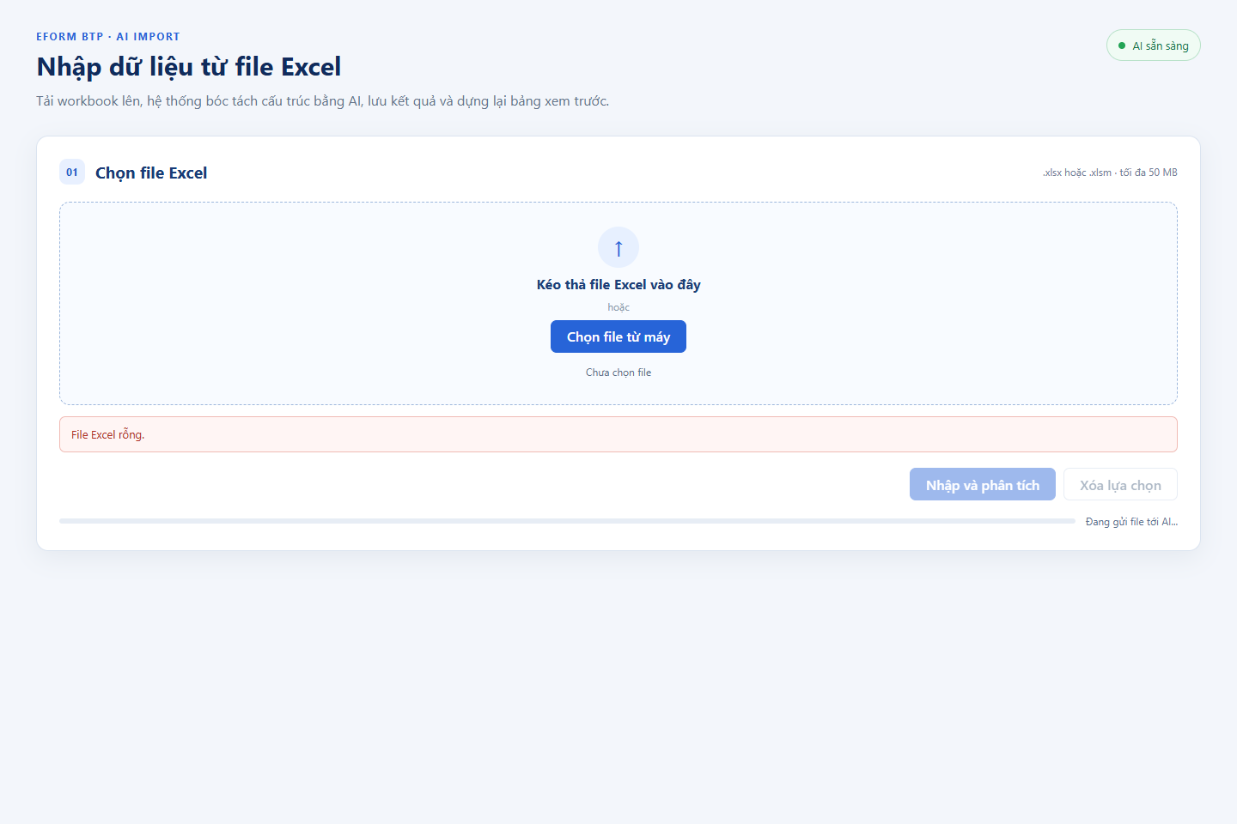
Hình 1. Giao diện lập tức phát hiện và thông báo lỗi khi người dùng chọn tệp rỗng 0 bytes.
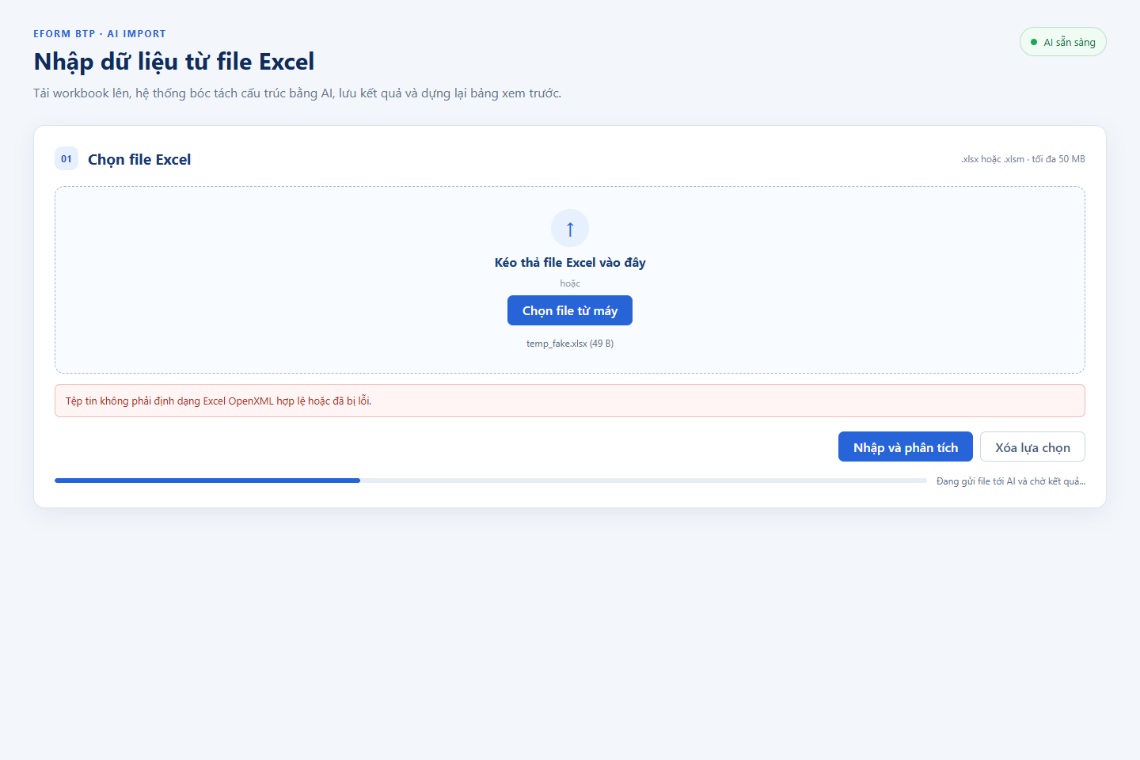
Hình 2. Máy chủ phát hiện và từ chối xử lý tệp tin hỏng cấu trúc OpenXML với thông báo rõ ràng.
2. Hoàn thiện luồng lưu trữ kết quả bóc tách vào cơ sở dữ liệu
Sau khi dữ liệu bảng tính đã được bóc tách chuẩn xác và người dùng đã thẩm định xong trên màn hình xem trước, hệ thống tiến hành lưu kết quả để phục vụ cho các bước nghiệp vụ tiếp theo của eForm:
- Lưu trữ dữ liệu đầy đủ: Dữ liệu được lưu trữ an toàn vào bảng lưu trữ độc lập của phân hệ nhập liệu, bao gồm các thông tin: mã định danh văn bản, tài khoản người thực hiện, tên tệp gốc, tên trang tính, cấu trúc bảng và thời gian thực hiện.
- Xác nhận lưu an toàn: Hệ thống chỉ xác nhận lưu thành công khi toàn bộ dữ liệu đã được ghi nhận vào cơ sở dữ liệu; nếu có lỗi trong quá trình ghi, hệ thống sẽ thông báo chi tiết lý do để người dùng biết.
- Phản hồi trạng thái lưu: Sau khi lưu thành công, thanh trạng thái trên giao diện cập nhật thông báo rõ ràng: 'Đã nhận kết quả AI' kèm thông điệp hướng dẫn người dùng.
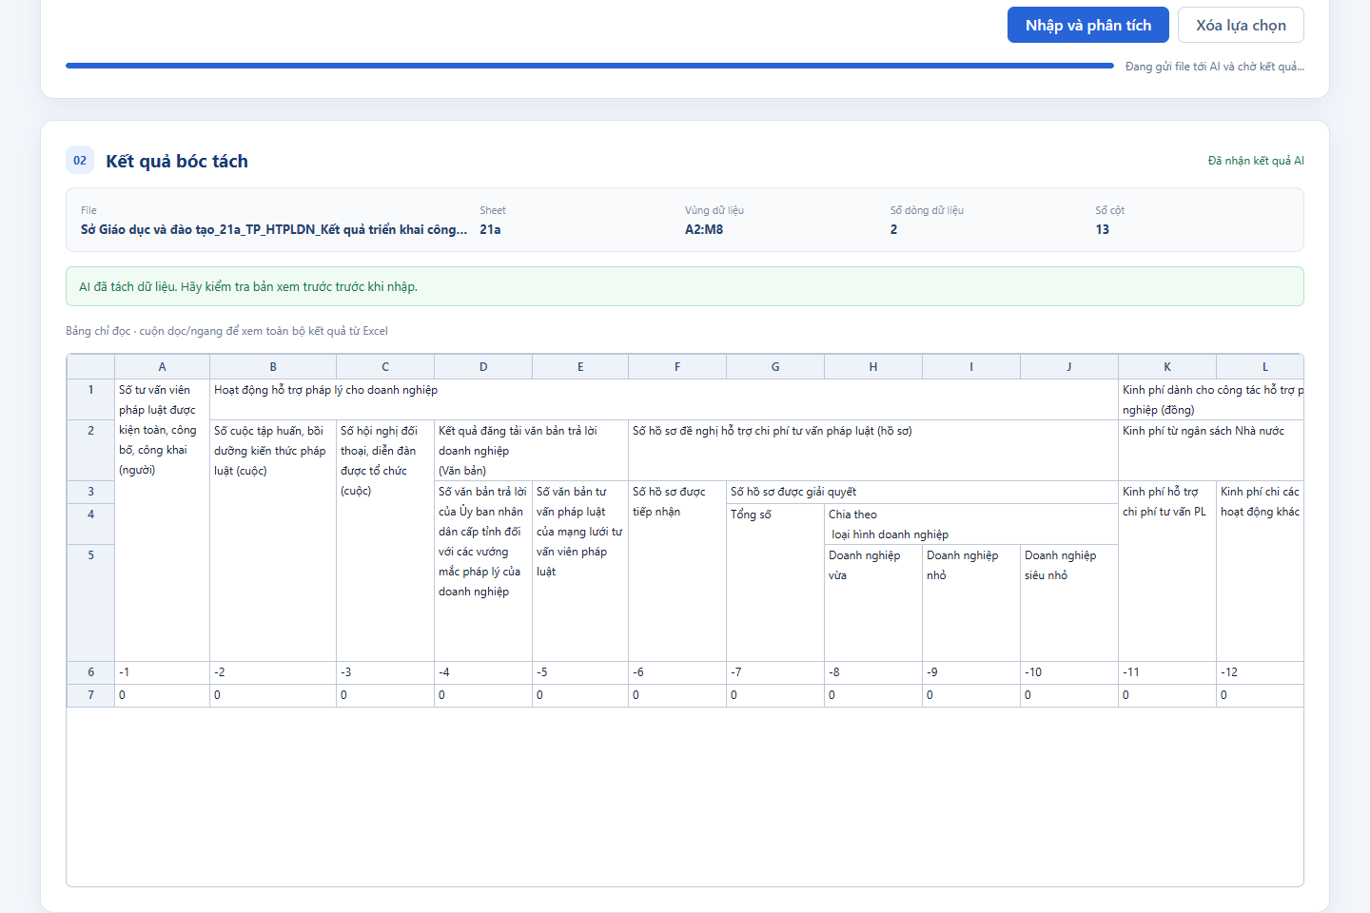
Hình 3. Giao diện hiển thị kết quả bóc tách thành công và xác nhận trạng thái lưu dữ liệu.
3. Đảm bảo tính tương thích và độc lập với hệ thống eForm hiện hữu
Một yêu cầu đặc biệt quan trọng được cán bộ hướng dẫn tại công ty nhấn mạnh là: module mới phát triển phải tuyệt đối an toàn và không được làm gián đoạn hay xung đột với hệ thống báo cáo eForm đang vận hành của Bộ Tư pháp (tại địa chỉ https://baocao-btp.demozone.vn). Em đã áp dụng các giải pháp kỹ thuật:
- Kiến trúc cắm ghép độc lập: Module được thiết kế theo kiến trúc cắm ghép độc lập (Pluggable Component), có các đường dẫn dịch vụ riêng biệt, không can thiệp vào các dịch vụ báo cáo cũ.
- Bảo toàn cơ sở dữ liệu: Dữ liệu nhập mới được lưu tại bảng riêng, không làm thay đổi hay chèn ép cấu trúc các bảng cốt lõi của eForm cũ, loại bỏ hoàn toàn rủi ro ảnh hưởng đến các dữ liệu lịch sử.
- Linh hoạt triển khai: Giao diện được đóng gói gọn gàng, sẵn sàng để tích hợp vào menu chính của eForm hoặc mở dạng trang nhúng độc lập tùy theo phân quyền của cán bộ.
III. KẾT QUẢ THỬ NGHIỆM VÀ NGHIỆM THU TỔNG THỂ
Em đã thực hiện thử nghiệm tổng thể toàn bộ chu trình trên môi trường máy chủ nội bộ (http://hoang.dev.com/) bao quát tất cả các trường hợp bình thường và ngoại lệ:
STT | Trường hợp kiểm thử | Dữ liệu thử nghiệm | Kết quả quan sát thực tế | Đánh giá
1 | Kiểm tra chặn tệp rỗng 0 byte | Tệp Excel rỗng (0 bytes) | Giao diện cảnh báo 'File Excel rỗng', khóa nút Nhập | Đạt
2 | Kiểm tra chặn tệp đổi đuôi giả mạo | Tệp văn bản đổi thành .xlsx | Máy chủ kiểm tra Magic Byte, từ chối và báo lỗi rõ ràng | Đạt
3 | Kiểm tra tệp vượt quá 50 MB | Tệp dung lượng lớn hơn 50 MB | Giao diện cảnh báo vượt dung lượng, không gửi lên máy chủ | Đạt
4 | Kiểm tra toàn trình với tệp hợp lệ | Mẫu biểu 21a (Sở GD&ĐT) | Bóc tách chuẩn xác 13 cột, vùng A2:M8, hiện bảng đầy đủ | Đạt
5 | Kiểm tra lưu kết quả vào CSDL | Xác nhận sau khi bóc tách | Dữ liệu được lưu an toàn, hiện trạng thái xác nhận | Đạt
6 | Kiểm tra tính độc lập hệ thống | Kiểm tra các bảng dữ liệu cũ | Không có bất kỳ xung đột hay thay đổi nào trên hệ thống cũ | Đạt

IV. ĐÁNH GIÁ, KHÓ KHĂN VÀ BÀI HỌC KINH NGHIỆM
- Bài học về kiểm tra dữ liệu: Việc phát hiện tệp tin giả mạo hoặc hỏng cấu trúc đòi hỏi phải hiểu rõ cấu trúc nhị phân của tệp nén OpenXML. Qua việc nghiên cứu kiểm tra Magic Bytes, em đã học hỏi thêm nhiều kiến thức thực tế về an toàn dữ liệu trong các hệ thống doanh nghiệp.
- Tư duy thiết kế hệ thống: Bài học lớn nhất trong giai đoạn này là luôn đặt tính an toàn và ổn định của hệ thống lên hàng đầu, thiết kế module độc lập để dễ dàng bảo trì và mở rộng trong tương lai.
V. KẾT LUẬN TOÀN BỘ QUÁ TRÌNH THỰC TẬP
Trải qua các tuần thực tập tại Khối Chính phủ số (eGov) thuộc Công ty TNHH Nền tảng chuyển đổi số Việt Nam, dưới sự hướng dẫn tận tình của anh Đào Đức Văn, em đã hoàn thành toàn diện các mục tiêu nghiên cứu và phát triển đề tài 'Nghiên cứu và ứng dụng AI xây dựng Module Import file Excel thông minh cho hệ thống Báo cáo thống kê eForm'. Sản phẩm hoàn thành đáp ứng tốt các yêu cầu về nghiệp vụ, tính tiện dụng và độ ổn định kỹ thuật, sẵn sàng phục vụ cho công tác chuyển đổi số trong quản lý báo cáo hành chính tư pháp.

